Системно-деятельностный подход – это организация учебного процесса, в котором главное место отводится активной и разносторонней, в максимальной степени самостоятельной познавательной деятельности школьника.

Реализация системно-деятельностного подхода обеспечивается системой дидактических принципов:
1) Принцип деятельности - заключается в том, что ученик, получая знания не в готовом виде, а добывая их сам, осознает при этом содержание и формы своей учебной деятельности, понимает и принимает систему ее норм, активно участвует в их совершенствовании, что способствует активному успешному формированию его общекультурных и деятельностных способностей, общеучебных умений.
2) Принцип непрерывности – означает преемственность между всеми ступенями и этапами обучения на уровне технологии, содержания и методик с учетом возрастных психологических особенностей развития детей.
3) Принцип целостности – предполагает формирование учащимися обобщенного системного представления о мире (природе, обществе, самом себе, социокультурном мире и мире деятельности, о роли и месте каждой науки в системе наук).
4) Принцип минимакса – заключается в следующем: школа должна предложить ученику возможность освоения содержания образования на максимальном для него уровне (определяемом зоной ближайшего развития возрастной группы) и обеспечить при этом его усвоение на уровне социально безопасного минимума (государственного стандарта знаний).
5) Принцип психологической комфортности – предполагает снятие всех стрессообразующих факторов учебного процесса, создание в школе и на уроках доброжелательной атмосферы, ориентированной на реализацию идей педагогики сотрудничества, развитие диалоговых форм общения.
6) Принцип вариативности – предполагает формирование учащимися способностей к систематическому перебору вариантов и адекватному принятию решений в ситуациях выбора.
7) Принцип творчества – означает максимальную ориентацию на творческое начало в образовательном процессе, приобретение учащимся собственного опыта творческой деятельности.

Кировское областное государственное образовательное автономное учреждение дополнительного профессионального образования
«Институт развития образования Кировской области»

Управление образования администрации Малмыжского района

Муниципальное казенное общеобразовательное учреждение
«Лицей г. Малмыжа» Кировской области

МЕЖРЕГИОНАЛЬНЫЙ СЕМИНАР
для заместителей директоров
по учебно-воспитательной работе

«Реализация системно-деятельностного подхода в организации общего и дополнительного образования в соответствии с требования ФГОС»
(в рамках инновационной площадки)

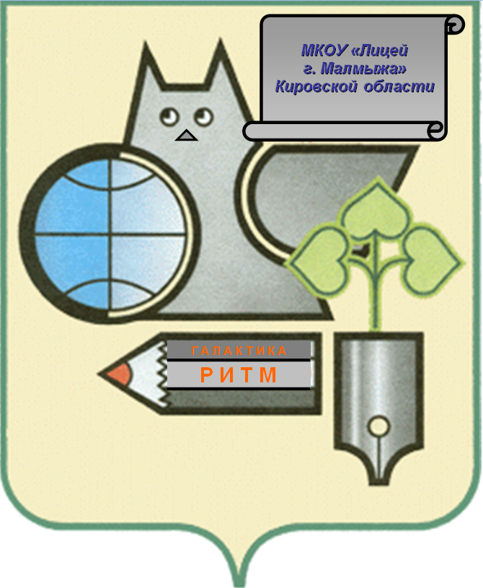

28 октября 2016 года

ПРОГРАММА СЕМИНАРА

8.00. -8.30 | Регистрация участников семинара. | Фойе лицея
8.00. -8.30 | Завтрак. | Столовая
8.30-  9.20 | Приветственное слово начальника управления образования администрации Малмыжского района Остренко В.В.  Приветственное слово начальника отдела Юго-Восточного образовательного округа Решетникова П.В.  Визитная карточка МКОУ «Лицей г. Малмыжа» «Из прошлого в будущее».  Выступление директора МКОУ «Лицей г. Малмыжа» Плишкиной С.А. «Дорогой свершений».  Выступление кандидата педагогических наук, заведующей кафедры предметных областей ИРО Кировской области Носовой Н.В.  Выступление заместителя директора по УВР Мухамадеевой А.М. «Деятельность МКОУ «Лицей г.Малмыжа» по реализации системно-деятельностного подхода в организации общего и дополнительного образования в соответствии с требованиями ФГОС». | Актовый зал
Открытые мероприятия (работа по линиям)
9.25.-10.10. | ЛИНИЯ 1 (Модератор – Кошкина Ю.А.)  Урок математики «Делимость произведения» – Леушина С.В., учитель математики, высшая категория | 3 этаж,  5 «А»
10.30-  11.15 | Внеурочная деятельность.  Тема «Вода и здоровье человека» (социальное направление) – Кондакова А.Ю., учитель начальных классов, первая категория (2 «В» класс) | 2 этаж  4 «В» класс
9.25.-10.10. | ЛИНИЯ 2 (Модератор – Плишкина С.А.)  Урок русского языка «Что такое текст? Что значит писать и говорить на тему?» - Шишкина А.И., учитель русского языка и литературы, первая категория | 1 этаж  5 «Б»
10.30-  11.15 | Внеурочная деятельность.  Тема «Привычки в жизни человека» (общекультурное направление) – Брюхачева А.А., учитель начальных классов, высшая категория | 2 этаж  4 «А» класс
9.25.-10.10. | ЛИНИЯ 3 (Модератор – Мухамадеева А.М.)  Урок английского языка «Безопасность на дорогах. Дорожные знаки» – Костюнина Е.В., учитель английского языка, высшая категория (6 «А» класс) | 3 этаж,  кабинет англ. языка
10.30-  11.15 | Внеурочная деятельность.  Тема «Правильная осанка» (спортивно-оздоровительное направление) – Галимзянова Э.С., учитель начальных классов (2 «В» класс) | 2 этаж  2 «Б» класс
9.25.-10.10. | ЛИНИЯ 4 (Модератор – Хафизова О.А.)  Урок изобразительного искусства «Цвет в произведениях живописи» – Петрова И.Г., учитель изобразительного искусства, высшая категория | 3 этаж  6 «Б»  класс
10.30-  11.15 | Внеурочная деятельность.  Тема «Вятские умельцы» (духовно-нравственное направление) – Есинская Г.П., учитель начальных классов, высшая категория (4 «Б» класс) | 2 этаж  1 «А»
11.30.-  12.00. | Обед | Столовая
11.30.-  12.00. | Выставка портфолио младших школьников, мониторинговых исследований достижений учащихся. | 1 этаж
12.00-13.00 | Выступление руководителя творческой лаборатории «Школа проектов» Трухиной И.А. «Организация проектной деятельности взрослых и детей». | 2 этаж  4«В»
12.00-13.00 | Презентация проекта «Академия «Эврикум» – Кошкина Ю.А., заместитель директора по НМР. | 2 этаж  4«В»
12.00-13.00 | Презентация проектов:  «Новогодняя сказка для Рината и Дамира» (учащиеся 4 «А» класса, рук. Брюхачева А.А.);  «Знаменитый выпускник» (учащиеся 9 «Б» класса, рук. Клещева М.А.);  «Тенистые аллеи парка» (учащиеся 11 «Б» класса, рук. Костюнина М.Ю.);  «Международный проект «Интел» (учащиеся 11 «А» класса, рук. Толмачева Е.Г.);  «Интерактивный проект «Покоряя космос» (Кошкина Ю.А.). | 2 этаж  4«В»
13.00.-  14.00. | Рефлексия «Открытый микрофон» – Плишкина С.А., заведующая РМК управления образования администрации Малмыжского района Татимова Н.И. | 2 этаж  4«В»

